**РЕСПУБЛИКИ УЗБЕКИСТАН**

**МИНИСТЕРСТВО ВЫСШЕГО И СРЕДНЕГО**

**СПЕЦИАЛЬНОГО ОБРАЗОВАНИЯ**

**НАВОИЙСКИЙ ГОСУДАРСТВЕННЫЙ ГОРНЫЙ**

**ИНСТИТУТ**

**КАФЕДРА ЭЛЕКТРОЭНЕРГЕТИКА**

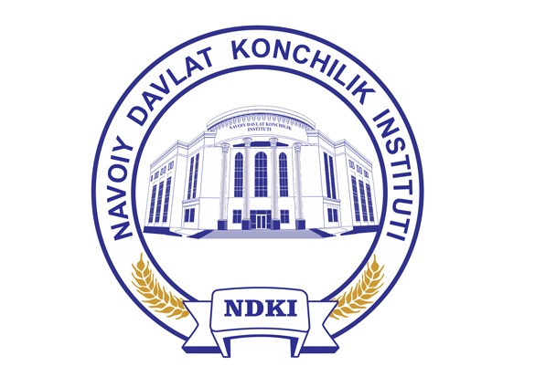

**УЧЕБНО-МЕТОДИЧЕСКИЙ КОМПЛЕКС**

**по дисциплине**

**«ОСНОВЫ ЭЛЕКТРОНИКИ »**

|  |  |
| --- | --- |
| Производственно техническая сфера: | 300 000 – Инженерное дело |
| Направление отраслям: | 310 000 – *Энергетика (по отраслям)* |
| Направление образования: | 310200 – *Электроэнергетика* |

Навои 2018 г.

**РЕСПУБЛИКИ УЗБЕКИСТАН**

**МИНИСТЕРСТВО ВЫСШЕГО И СРЕДНЕГО**

**СПЕЦИАЛЬНОГО ОБРАЗОВАНИЯ**

**НАВОИЙСКИЙ ГОСУДАРСТВЕННЫЙ ГОРНЫЙ**

**ИНСТИТУТ**

|  |
| --- |
| “ **УТВЕРЖДАЮ**”  Проректор по учебной работе:  _______________Н.Абдуазизов  «___»____________ 2018 г. |

**УЧЕБНО-МЕТОДИЧЕСКИЙ КОМПЛЕКС**

**по дисциплине**

**«ОСНОВЫ ЭЛЕКТРОНИКИ »**

**А.Н. Товбаев, Учебно-методический комплекс по предмету “Основы электроники” – Навои: НГГИ. – 2018. – ___.**

**Составили**: **к. т. н. А.Н. Товбаев,**

**асс. Х.Ш. Муродов**

Состав УМК по “Основы электроники” входит: типовая программа,учебно-рабочая программа, лекционные занятие, технология оброзование и технологическая карта лекционных, лабораторных и практических занятий, обшие вопросы, тесты, варианты итогового контроля, глосарий и критери оценки.

УМК обсуждена на заседание кафедры «Электроэнергетика» от ___ ________ 2018 г. пр №___, и рекомендована на рассмотрение учебно-методическим советом факультета.

**Зав кафедрой ______________ к.т.н., доц. Товбаев А.Н.**

УМК рассмотрена учебно-методическим советом факультета (пр№__ от “__” ________ 2018г.) и рекомендована на утверждение учебно-методическим советом инстутута.

**Председатель учебно-методического**

**совета факультета ______________ д.п.н., проф. Бозорова С.Ж.**

УМК решением учебно-методическим советом инстутута от “ __” ________ 2018 г протоколом №___ рекомендована в учебный процесс.

**Секретарь учебно-методического**

**совета инстутута. _____________ Норматова М.**

**Согласовано:**

**Начальник учебно-методического отдела ______________ Каримов И.А.**